Compte Rendue : Le référencement

1. Optimisation des pages
   1. Installation et configuration du plugin Yoast SEO





* 1. Scan du site

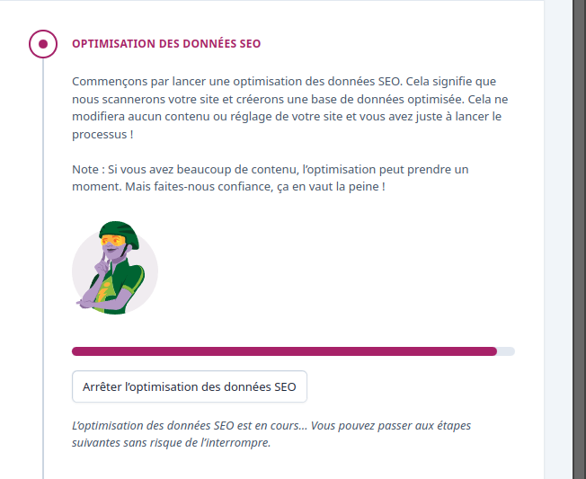

* 1. Ajout des informations

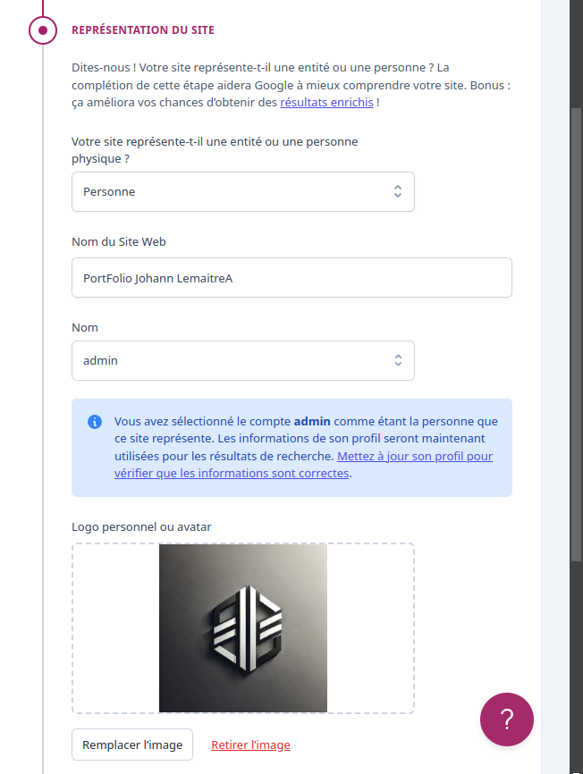

* 1. Enregistrement des profils locaux



* 1. Choix des préférences naturelle

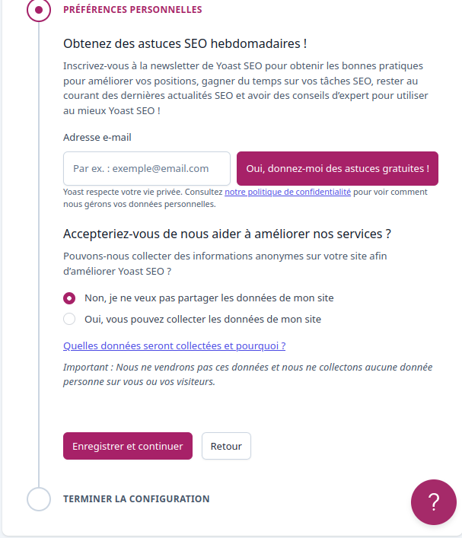

* 1. Configuration initiale terminé

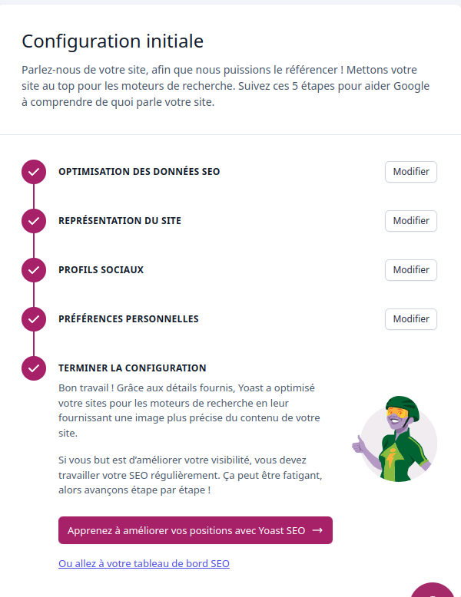

* 1. Mise en place de titre pour chaque pages

  
